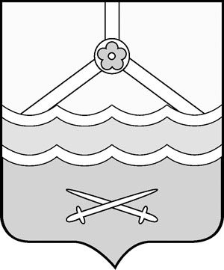
Российская Федерация
Новгородская область
Дума Шимского муниципального района

РЕШЕНИЕ

О согласовании вопроса об оказании дополнительной
материальной помощи за второй квартал 2024 года

принято Думой муниципального района 25.07.2024
В соответствии с пунктом 2.3 раздела 2 «Положения об оплате труда и материальном стимулировании в органах местного самоуправления Шимского муниципального района» от 20.12.2023 № 239 Дума Шимского муниципального района РЕШИЛА:
Согласовать Администрации Шимского муниципального района оказание дополнительной материальной помощи Председателю контрольно-счётной палаты Шимского муниципального района в размере 1 базового денежного вознаграждения согласно приложению №1 «Положения об оплате труда и материальном стимулировании в органах местного самоуправления Шимского муниципального района», принятого решением Думы муниципального района 20.12.2023 № 239.

Председатель Думы  муниципального района | Л.В. Николаева
25.07.2024
№ 279

